Příloha č. 2 Smlouvy: Závazné dokumenty / Výstrojní řád

# Výstrojní řád

Každý *informátor/animátor/recepční* je povinen dodržovat výstrojní řád a dbát o všechny části svého stejnokroje, tj. udržovat uniformu čistou, neroztrhanou a reprezentativní po celou dobu služby. Každý pracovník obdrží od Poskytovatele tyto části stejnokroje, počet je na uvážení Poskytovatele:

1. *Polo triko* *ve dvou barevných provedeních s potiskem či výšivkou dle návrhu Objednavatele*
   * 100 % bavlna
   * minimální gramáž 230 g/m2 - s límečkem – polo, krátký rukáv - barva:
     1. černá s bílým potiskem – slouží jako spodní oděv pod mikinu
     2. burgundy s bílým potiskem – slouží jako svrchní oděv v případě, že pracovník je pouze v triku nebo v triku a rozepnuté bundě
2. *Klasické kalhoty či sukně ke kolenům*
   * barva černá
   * kvalitní materiál, může být i džínovina
3. *Mikina crewneck (bez kapuci) s potiskem dle návrhu Objednavatele*
   * minimálně 50 % bavlna
   * minimální gramáž 271 g/m2
   * klasický střih, bez postranních švů, dlouhý rukáv
   * barva burgundy s bílým potiskem
4. *Bunda s potiskem či výšivkou dle návrhu Objednavatele*
   * minimální gramáž 390 g/m2 - materiál polyester či bavlna
   * klasický střih, přední léga na knoflíky, boční švové kapsy na obou stranách
   * barva černá s bílým potiskem či výšivkou
5. *Obuv a ponožky* - Obuv:
   * + - Celočerná o Maximálně ke kotníkům o Uzavřená špička o Materiál libovolný o Pohodlná
       - Není nutné, aby měl každý stejnou obuv
   * Bavlněné černé ponožky (alternativně černé silonky k sukni)

Objednavatel dodá následující části stejnokroje:

* + Visačky s identifikací pracovníků o Pracovníci budou nosit vždy na krku
  + Ledvinku (v případě, že bude potřeba)

Návrh potisku / výšivky trika: 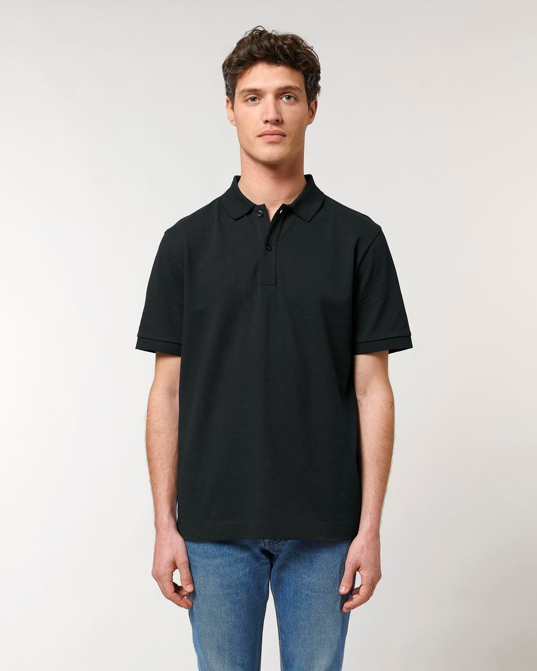

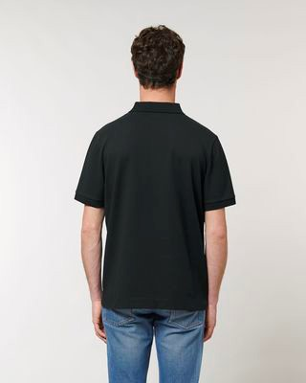

**ZEPTEJTE SE MĚ**

**ASK ME**

Návrh potisku / výšivky bundy:

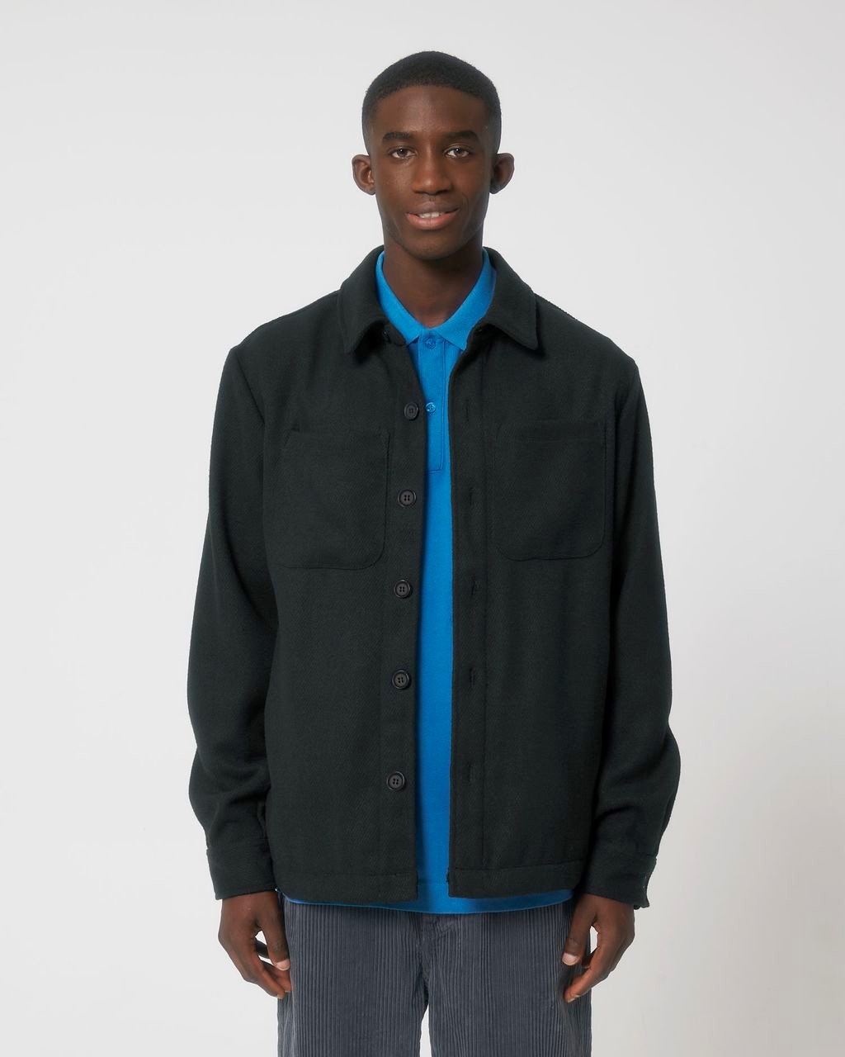

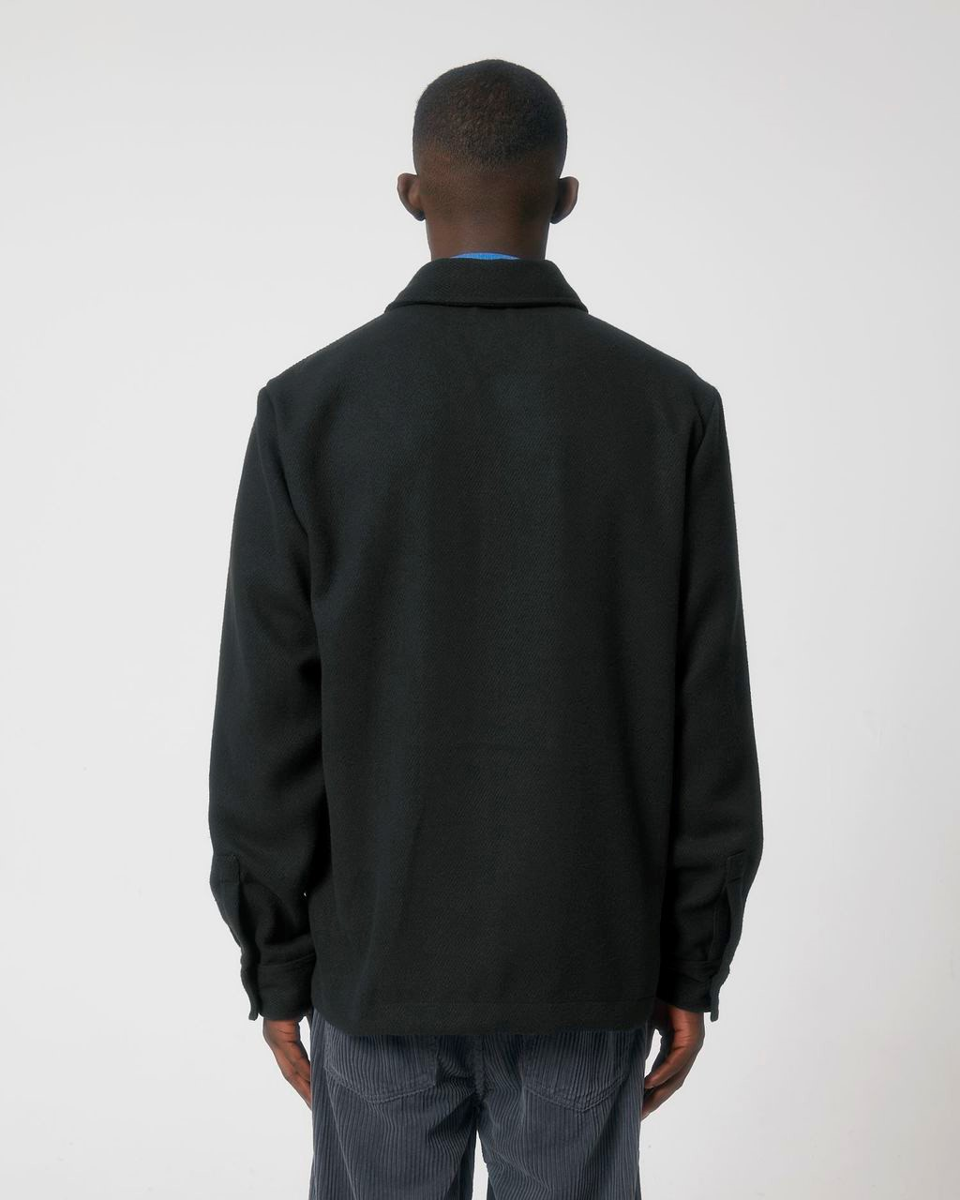

**ZEPTEJTE SE MĚ**

**ASK ME**

Návrh potisku mikiny:

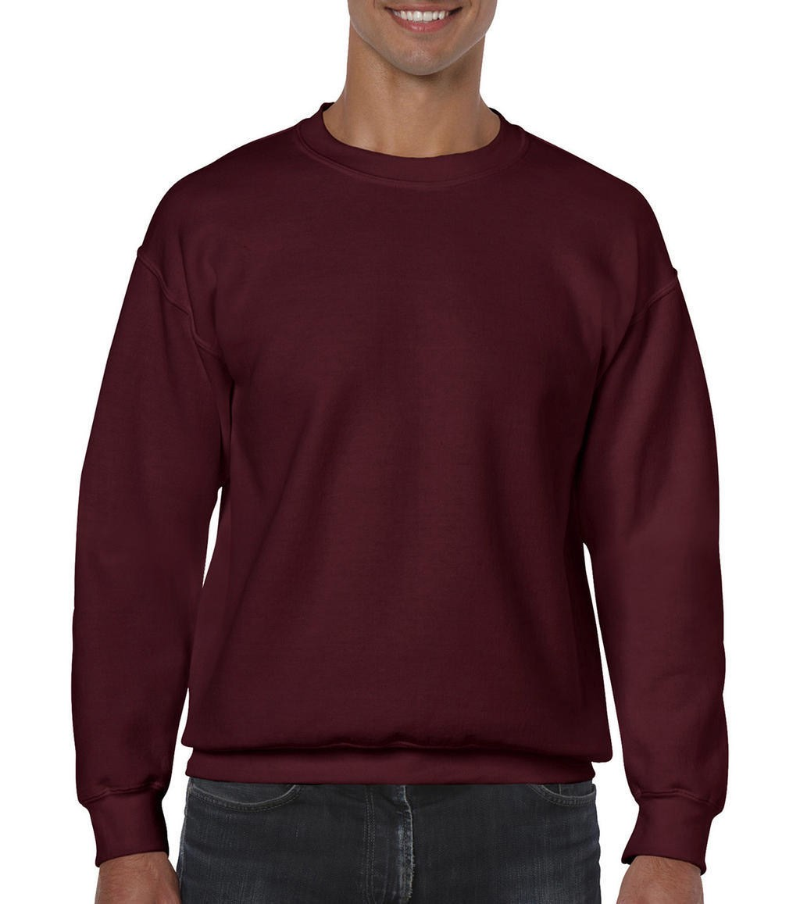

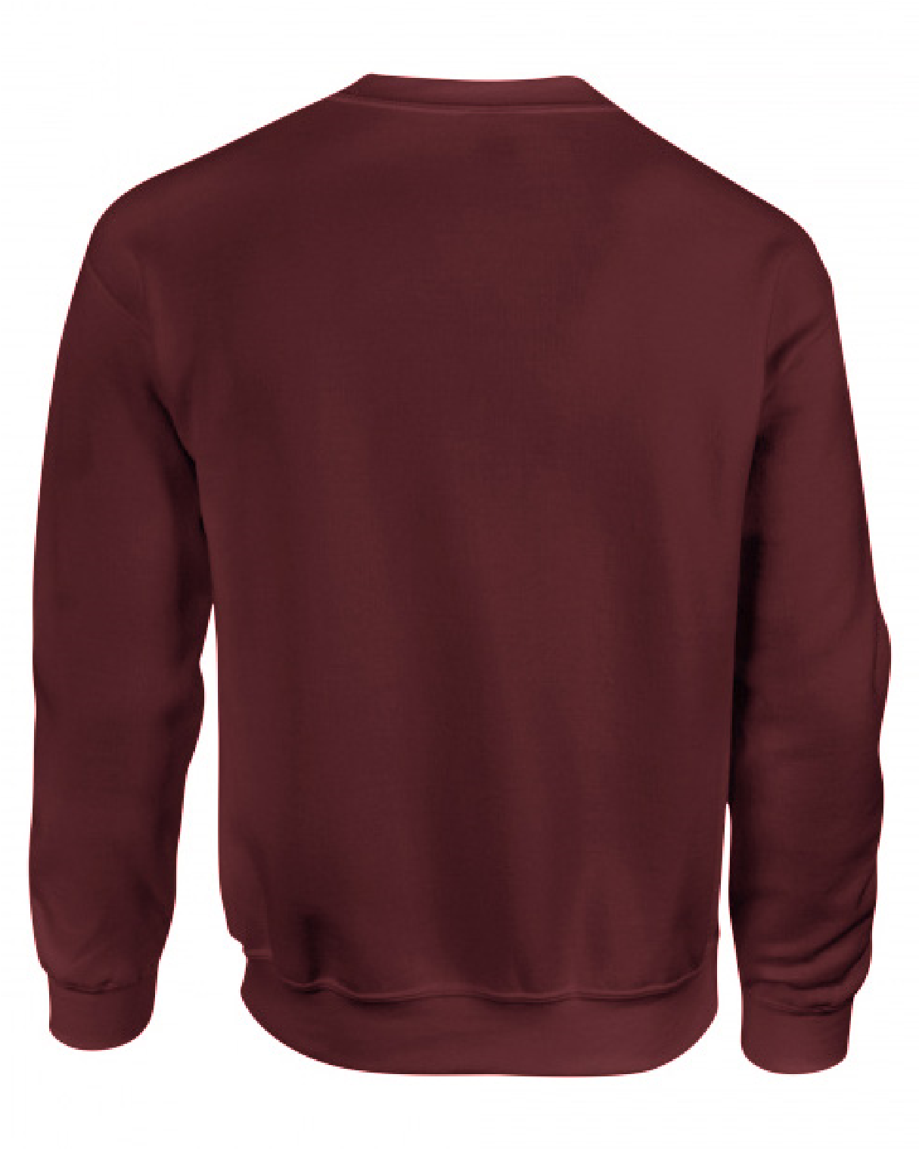

**ZEPTEJTE SE MĚ**

**ASK ME**